**COMBIEN DE PERSONNES ONT DÉVELOPPÉ DES SYMPTÔMES OU CONTRACTÉ LA COVID-19 AU QUÉBEC ?**

**Une étude exploratoire**

**-------**

**Supplément 2**

**Semaine finissant le 1er février 2022 (temps 3 de la collecte)**

*David Boisclair[1], Roxane Borgès Da Silva[2], Vincent Boucher[3], Nathalie De Marcellis-Warin[4], Pierre-Carl Michaud[5] et Ingrid Peignier[6]*

# CONTEXTE ET OBJECTIF

Dans un contexte où la 5e vague au Québec a été caractérisée par une augmentation des cas de COVID-19 et où l’accès au dépistage par tests PCR est limité aux clientèles prioritaires et travailleurs essentiels depuis le 4 janvier 2022, nous avons mis en place une étude exploratoire visant à estimer l’incidence des cas de COVID-19. Cette étude s’échelonne sur quatre semaines consécutives dans l’objectif de suivre l’évolution de la situation.

Ce supplément présente les résultats des estimations de l’incidence de cas de COVID-19 au Québec pour la troisième semaine de collecte de données du 27 janvier au 1er février 2022 et les compare aux deux premières collectes.

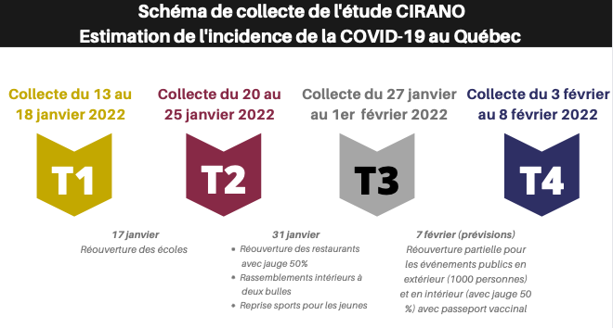

Dans un contexte de crise sanitaire, il est important d’avoir accès à toutes les données possibles afin de soutenir et d’éclairer la prise de décision publique. Ne pas connaître l’incidence des cas de COVID-19 est un enjeu important puisque (1) le nombre de nouveaux cas est un indicateur avancé des hospitalisations à venir et (2) la mesure du taux d’hospitalisation parmi ceux ayant la COVID-19 permet de juger de la sévérité des variants et donc des mesures qui doivent être mises en place pour réduire leur propagation.

Cette étude s’appuie à la fois sur une stratégie d’échantillonnage direct et sur une estimation par échantillonnage indirect basée sur la méthode de l’amplificateur par réseau (APR ou *network scale-up*). Le détail des méthodes, le questionnaire d’enquête, la description de la première collecte de données et les résultats des estimations pour la semaine finissant entre le 13 et 18 janvier 2022 sont disponibles dans le cahier scientifique CIRANO [2022s-03](https://cirano.qc.ca/fr/sommaires/2022s-03) (un supplément est aussi disponible pour les résultats de la deuxième semaine de collecte).

# MÉTHODOLOGIE

Un nouvel[7] échantillon représentatif de la population a été interrogé par Internet entre le 27 janvier et le 1er février 2022 inclusivement. Les répondants, tous âgés de plus de 18 ans, pouvaient s’exprimer en français ou en anglais. Au total, 3001 personnes sélectionnées selon la méthode des quotas et des strates ont répondu au questionnaire. La durée moyenne pour répondre au questionnaire de l’enquête a été de 6 minutes 05 secondes avec une médiane de 4 minutes et 50 secondes. L’enquête a été réalisée avec le panel en ligne Léger Opinion (LEO). Les répondants ont été sélectionnés de façon aléatoire dans le panel. À l’aide des statistiques du Recensement de 2016 de Statistique Canada, les résultats ont été pondérés par la firme de sondage selon l’âge, le sexe, la langue maternelle, le niveau de scolarité, la présence d’enfants et la région afin de rendre l’échantillon représentatif de l’ensemble de la population adulte du Québec.

La question permettant d’estimer l’incidence de la COVID-19 au sein de la population adulte au cours des sept derniers jours à partir de la méthode d’échantillonnage direct est la suivante et est identique pour chaque période de collecte :

*« Dans les sept derniers jours incluant aujourd’hui, avez-vous eu un résultat de test positif à la COVID-19 ? » (Trois choix de réponse possibles : Oui, Non et Pas de résultat de test, mais je crois que je l’ai contractée [autodiagnostic en fonction de mes symptômes des sept derniers jours])*

La question cible permettant de calculer le nombre de personnes ayant nouvellement eu la COVID-19 au sein de la population générale sur les sept derniers jours en utilisant l’échantillonnage indirect et la méthode APR est la suivante, et est également identique pour chaque période de collecte :

*« Combien connaissez-vous de personnes ayant eu un résultat de test positif pour la COVID-19 au cours des sept derniers jours (incluant aujourd’hui) ? »*

# RÉSULTATS

## Estimation de l’incidence de la COVID-19 pour la troisième semaine de collecte

Le tableau 1 présente l’incidence hebdomadaire des cas pour la troisième semaine de collecte selon les différentes méthodes d’estimation : par échantillonnage direct et à l’aide des deux estimateurs issus de la méthode par amplificateur par réseau (APR). La figure 1 présente les résultats officiels d’incidence des cas basés sur les tests PCR (réservés exclusivement aux clientèles prioritaires et travailleurs essentiels), ainsi que les résultats selon nos différents estimateurs pour les trois semaines de collecte.

Le nombre d’adultes ayant nouvellement eu la COVID-19 sur la base de tests PCR, de tests rapides ou par autodiagnostic sur les sept derniers jours est de 298 311 (42 616 cas par jour) selon notre estimation par échantillonnage direct. En excluant les autodiagnostics, nous obtenons plutôt 183 530 cas sur les sept derniers jours, soit 26 219 cas en moyenne par jour.

Par la méthode de l’amplificateur par réseau, nous obtenons des estimations concordantes à la stratégie d’échantillonnage directe, pour la population totale, de 161 308 nouveaux cas pour la semaine considérée (soit 23 044 cas par jour), en utilisant l’estimateur de Habecker et al.[8] (2015) ; et de 181 396 cas (soit 25 914 cas par jour) avec l’estimateur de Killworth et al.[9] (1998). Comme le montre la figure 2, ces chiffres sont beaucoup plus élevés que le chiffre officiel publié par l’INSPQ sur la même période, soit 23 270 cas (3324 cas/jour).[10]

|  |  |  |  |  |
| --- | --- | --- | --- | --- |
|  | **Nb cas (7j)** | **Écart-type (7j)** | **Nb cas (j)** | **Écart-type (j)** |
| **Direct positifs** | 183 530 | 23 503 | 26 219 | 3 358 |
| **Avec autodiagnostics** | 298 311 | 30 176 | 42 616 | 4 311 |
| **APR, Killworth et al. (1998)** | 181 396 | 9 123 | 25 914 | 1 303 |
| **APR, Habecker et al. (2015)** | 161 308 | 9 304 | 23 044 | 1 329 |

Tableau 1 – Estimations du nombre de nouveaux cas de COVID-19 selon plusieurs méthodes sur une base de sept jours (7j) et moyenne par jour (j). La première ligne montre l’incidence chez les adultes, basée sur un test positif (PCR ou rapide), à partir de la question individuelle. La deuxième ligne ajoute ceux rapportant qu’ils ont eu la COVID-19 sur la base d’un autodiagnostic en fonction des symptômes. La troisième ligne montre l’incidence dans la population totale sur la base de la méthode de l’amplificateur par réseau en utilisant l’estimateur par maximum de vraisemblance de Killlworth et al. (1998), alors que la dernière ligne utilise plutôt l’estimateur de Habecker et al. (2015).

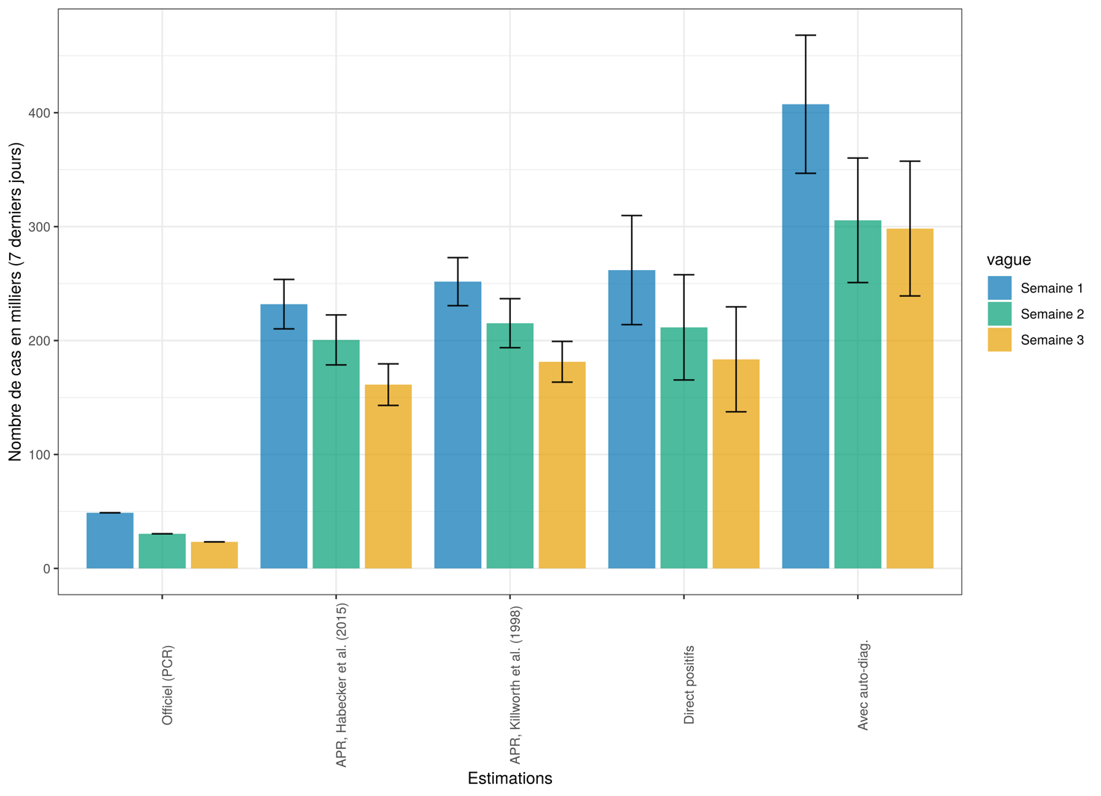

Figure 1 – Estimations de l’incidence de la COVID-19, avec intervalles de confiance à 95 %. Nous présentons le nombre de nouveaux cas dans la population totale tel que rapporté par l’INSPQ pour la période du 27 janvier au 1er février 2022 (tests PCR positifs - voir note 10 pour plus de précisions) ; nos estimations selon la méthode de l’amplificateur par réseau, selon les estimateurs de Killlworth et al. (1998) et de Habecker et al. (2015) ; et l’incidence chez les adultes estimée à l’aide de la méthode directe (question individuelle pour les 18 ans et plus). Nous montrons aussi l’incidence chez les adultes en incluant les autodiagnostics.

## Comparaison de l’incidence entre la Semaine 2 et la Semaine 3

Le nombre de nouveaux cas (excluant les autodiagnostics) pour cette semaine de collecte est de 13 % à 20 % plus faible que celui estimé la semaine précédente, selon la méthode d’estimation utilisée. Comparativement à la semaine précédente, la décroissance des cas observée dans nos données est moins importante que celle observée dans les données basées sur les tests PCR colligées par l’INSPQ (23,5%).

|  |  |  |  |  |
| --- | --- | --- | --- | --- |
| **Différence : sem. 3 - sem. 2** | **Nb cas (7j)** | **Écart-type** | **Statistique t** | **p-value** |
| **Direct positifs** | -28 061 | 33 283 | -0,84 | 0,399 |
| **Avec autodiagnostics** | -7 260 | 41 086 | -0,18 | 0,860 |
| **APR, Killworth et al. (1998)** | -33 851 | 14 275 | -2,37 | 0,018 |
| **APR, Habecker et al. (2015)** | -39 257 | 14 557 | -2,70 | 0,007 |

Tableau 2 – Estimation de la tendance du nombre de nouveaux cas de COVID-19 de la semaine 2 à la semaine 3 selon plusieurs méthodes sur une base de sept jours (7j). L’écart-type de la différence est aussi rapporté, ainsi que la statistique *t*, dont le seuil critique pour un niveau de confiance de 5 % est de 1,96. À ce seuil, une p-value inférieure à 0,05 indique une différence significative. La première ligne montre l’incidence chez les adultes, basée sur un test positif (PCR ou rapide), à partir de la question individuelle. La deuxième ligne inclut ceux rapportant qu’ils ont eu la COVID-19 sur la base d’un autodiagnostic en fonction des symptômes. La troisième ligne montre la variation de l’incidence dans la population totale sur la base de la méthode de l’amplificateur par réseau en utilisant l’estimateur par maximum de vraisemblance de Killlworth et al. (1998), alors que la dernière ligne utilise plutôt l’estimateur de Habecker et al. (2015).

# CONCLUSION

Les données collectées au temps 3 semblent indiquer une baisse de l’incidence des cas de COVID-19 par rapport à la semaine précédente. Cette baisse de l’incidence n’est pas statistiquement significative dans l’estimation par échantillonnage direct. La baisse est en revanche significative dans les estimations basées sur l’APR. Ces résultats doivent donc être pris avec précaution. En générant des écarts-types plus faibles, la méthode par APR permet néanmoins d’apporter plus de précision dans l’estimation de la tendance de l’incidence des cas.

# Ressources complémentaires

* Cahier scientifique de référence : Boisclair, D., Borgès Da Silva, R., Boucher, V., De Marcellis-Warin, N., Michaud, P-C et Peignier, I. (2022). Combien de personnes ont développé des symptômes ou contracté la COVID-19 au Québec ? Une étude exploratoire (2022s-03). <https://doi.org/10.54932/KWYT2364>
* Les données ainsi que les scripts ayant produit les résultats de cette note sont disponibles sur le site <https://www.github.com/pcmichaud/EnqueteCovid.git>

1. HEC Montréal
2. Université de Montréal et CIRANO
3. Université Laval
4. Polytechnique Montréal et CIRANO
5. HEC Montréal et CIRANO
6. CIRANO
7. Des exclusions ont été faites par la firme de sondage pour assurer des échantillons différents. Aucun répondant n’a donc pu répondre à cette collecte ainsi qu’à l’une ou l’autre des deux premières collectes de cette étude exploratoire.
8. Habecker, P., Dombrowski, K., and Khan, B. (2015). Improving the network scale-up estimator: Incorporating means of sums, recursive back estimation, and sampling weights. PLOS ONE, 10: e0143406.
9. Killworth, P. D., McCarty, C., Bernard, H. R., Shelley, G. A., and Johnsen, E. C. (1998). Estimation of seroprevalence, rape, and homelessness in the United States using a social network approach. Evaluation review, 22(2) :289–307
10. Nous obtenons ce chiffre en pondérant la somme des cas sur les sept derniers jours (données de l’INSPQ, *Évolution du nombre de cas confirmés de COVID-19 au Québec selon le type de confirmation et la date de déclaration des cas*, extraction réalisée le 2 février 2022 sur <https://www.inspq.qc.ca/covid-19/donnees>) pour chacune des journées d'enquête (du 27 janvier au 1er février 2022) par la proportion des répondants ayant répondu à l'enquête chaque jour.